Лабораторна робота №3

Звіт

З дисципліни “Хмарні технології ”

на тему: “Використання хмарних технологіи для

розгортання додатків”.

Студента 3 курсу: Групи МІТ-31 Демиденко Андрій

**Київ - 2024р.**

**Комплексний звіт**

**Мета:** Використання хмарних технологіи для

розгортання додатків.

**Хід роботи**

Для початку потрібно зайти на портал Azure та натиснути “Create a resource” (рис. 3.1), далі обрати “App Service Plan”, та ввівши необхідні данні створити своє віртуальне середовище. Після того, як план служби додатків буде створено, можна буде створювати одну або декілька служб додатків та суміщати їх з цим

планом служби додатків. (рис. 3.2).

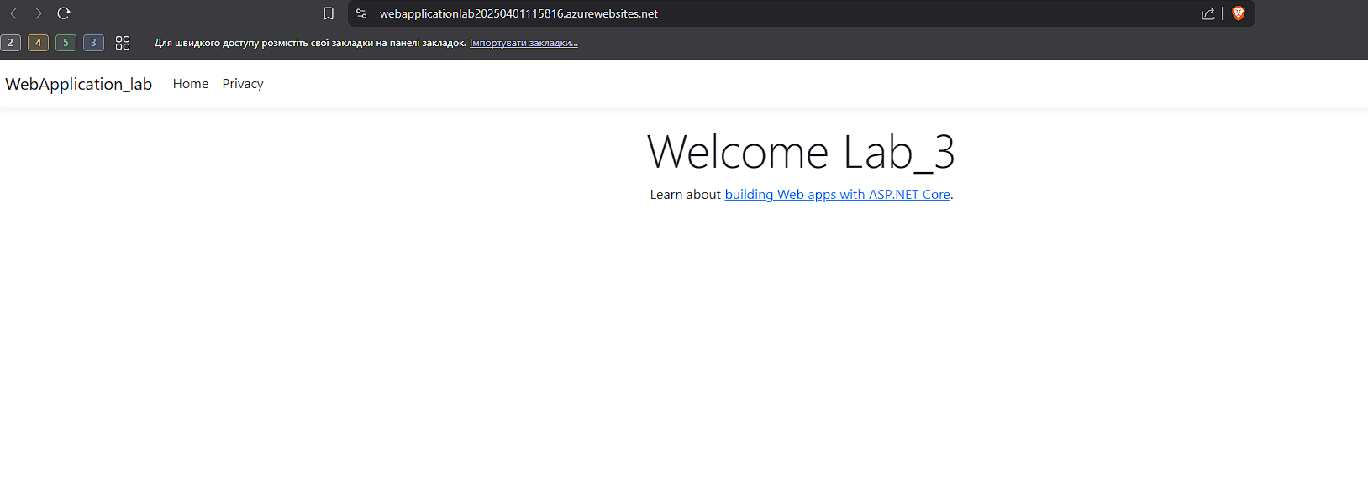

Рис. 3.1 – Create a resource.

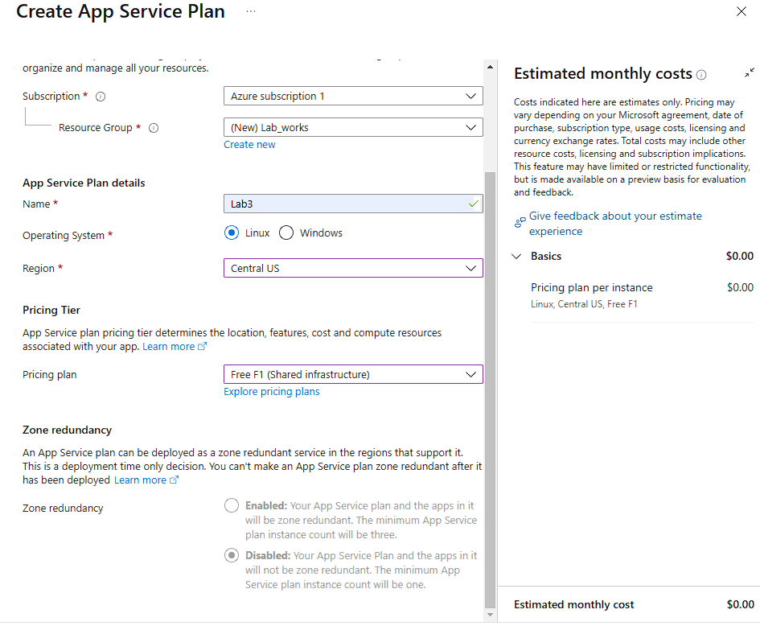

Рис. 3.2 – Реєстрація додатку.

### ****Розгортання веб-додатку в Azure App Service****

1. **Створення веб-додатку**  
   Було створено веб-додаток на основі шаблону **ASP.NET MVC Core** з використанням середовища розробки Visual Studio.
2. **Налаштування публікації в Azure**  
   Для публікації було обрано **Azure App Service** як хостинг-платформу. У процесі публікації було створено нову службу додатків (App Service), яка була автоматично пов’язана з **попередньо створеним планом служби додатків (App Service Plan). Покрокове виконання (рис. 3.3 - 3.6).**
3. **Процес публікації**  
   У контекстному меню проєкту (у провіднику рішень Visual Studio) було обрано пункт **«Publish» (Опублікувати).** Далі було налаштовано параметри публікації для розміщення додатку в хмарному середовищі Azure. **Результати виконання (рис. 3.7 - 3.8).**

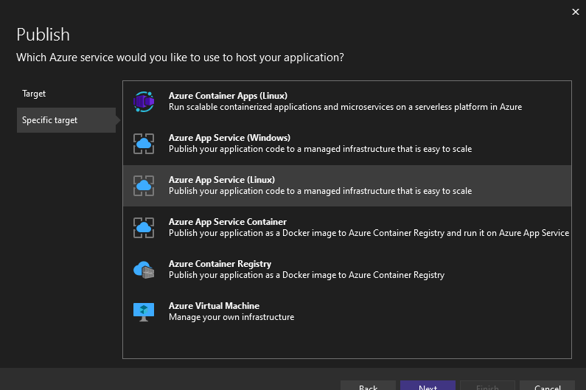

Рис. 3.3 – Вибір типу віртуальної машини.

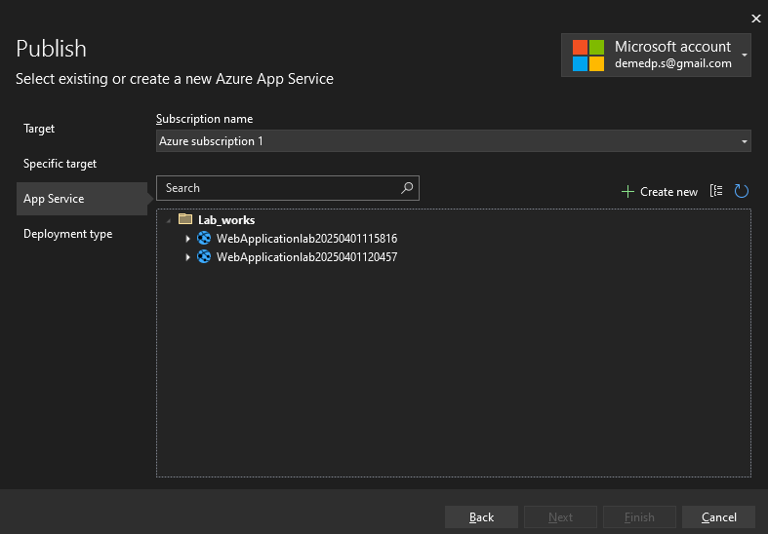

Рис. 3.4 – Вибір розгорнутого сервісу для підключення.

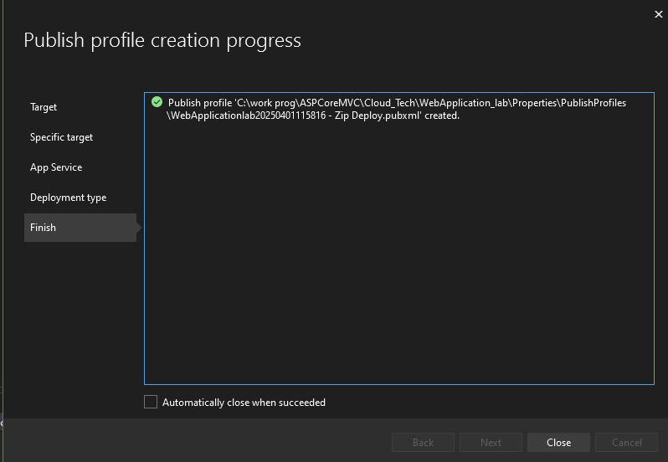

Рис. 3.5 – Процес підключення.

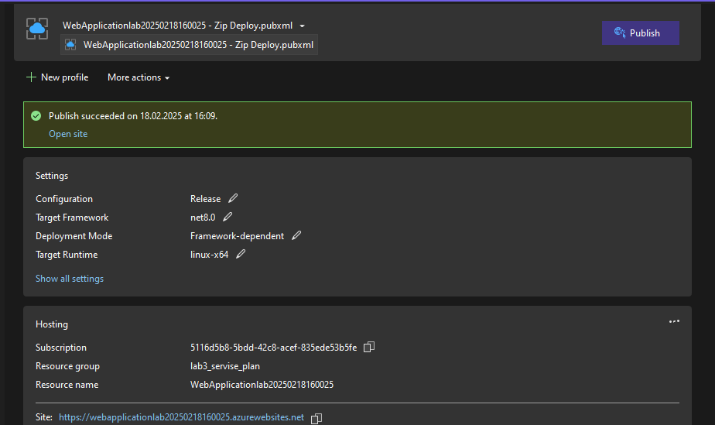

Рис. 3.6 – Результат у Visual Studio.

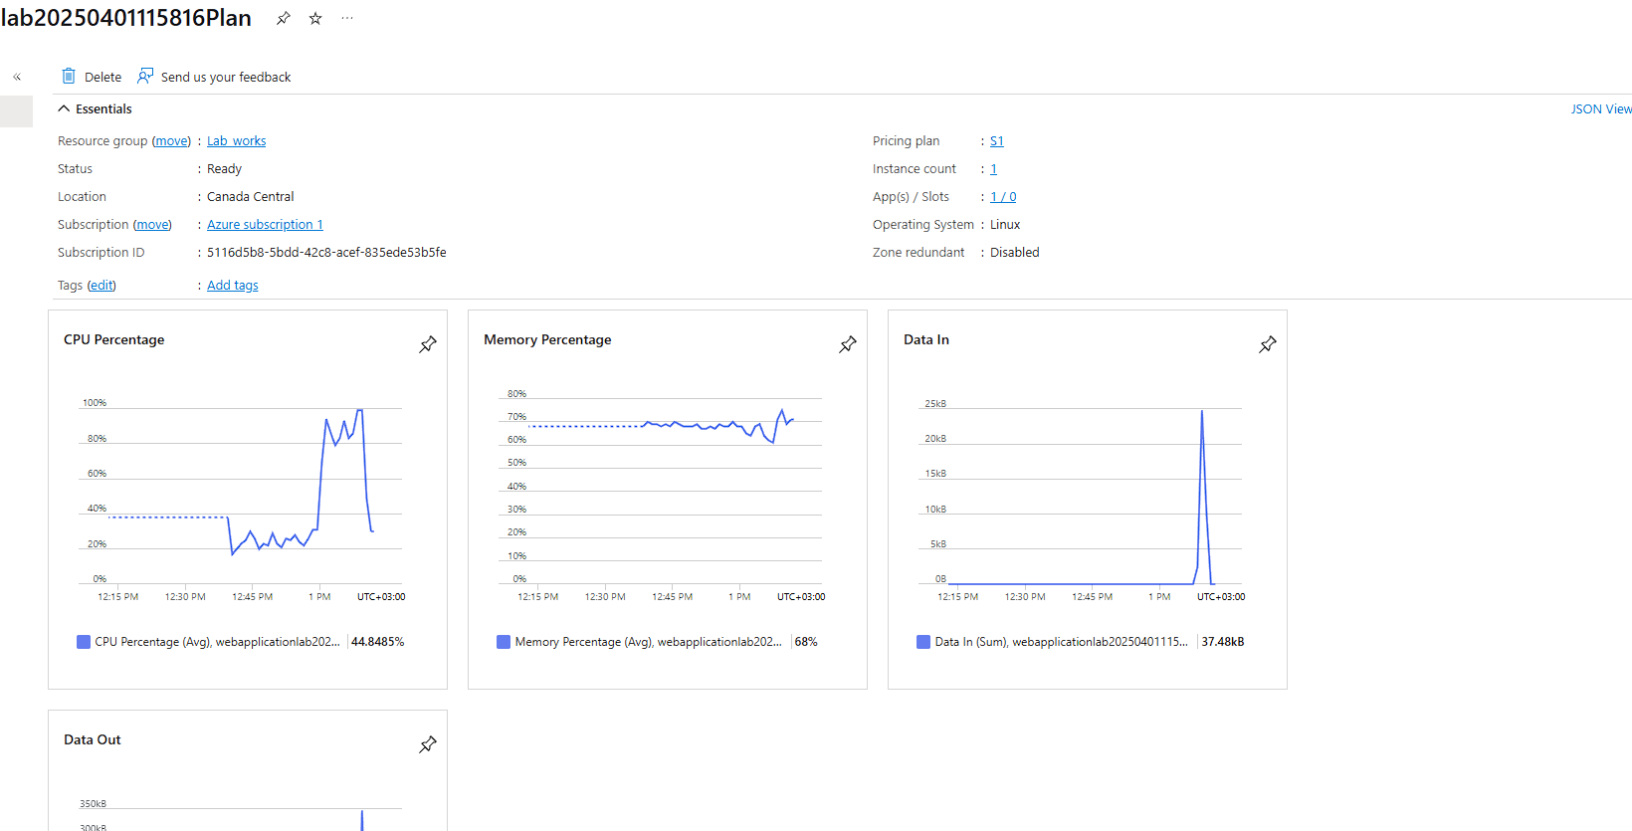

Рис. 3.7 – Перегляд телеметрії ресурсу.



Рис. 3.8 – Розгорнутий проект на ресмурсі Azure.

**Висновок:** у результаті виконання роботи було досягнуто головної мети — реалізовано розгортання веб-додатку за допомогою хмарних технологій на платформі Azure. Було створено план служби додатків (App Service Plan), який забезпечує необхідне віртуальне середовище для роботи хмарних ресурсів. На основі шаблону ASP.NET MVC Core у середовищі Visual Studio створено веб-додаток, який згодом було успішно опубліковано в Azure App Service. У процесі публікації було автоматично створено службу додатків (App Service) та здійснено її прив’язку до попередньо створеного плану. Після налаштування параметрів публікації веб-додаток було розгорнуто в хмарі, де він став доступним для використання через браузер. Усі етапи виконання супроводжувалися візуальним підтвердженням через інтерфейс Azure та середовище розробки. Отже, можна зробити висновок, що технології Azure забезпечують зручну та ефективну інфраструктуру для швидкого хмарного розгортання сучасних веб-додатків.

[Git Reposytory](https://github.com/AndrewDem0/Cloud_Tech.git)